SCHELL NA-Ventil COMFORT, RFV im Abgang Geräteanschluss, DN 10 G 3/8 IG, DN 20 G 3/4 AG, chrom
SCHELL

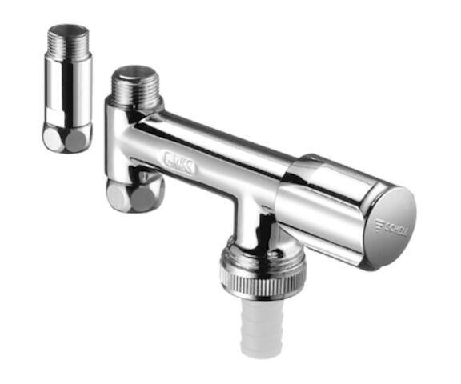Eigenschaften
GTIN:
4021163131611
HAN:
033420699
Oberfläche
verchromt
Werkstoff
Messing
Abmessungen Gewindeanschluss Auslauf (Inch)
3/4 Zoll
Anschluss 1
Innengewinde
Anschluss 2
Außengewinde
Anschlussmaß 1
3/8 Zoll
Anschlussmaß 2
3/8 Zoll
Mundstück Wasserhahn
Abschraubbare Schlauchspindel
Volumenstromklasse
keine Angabe
Produktserie
COMFORT

